横跨七个厂商，共18款润滑油的评测合集！

|  |
| --- |
| *文章内容尽量客观，由于个人情况不一样，操作体验会因人而异，效果无法保证。  *手工测量会有误差，图文数据仅供参考，不作标准。  *政策原因部分细节会打码，请见谅。 |

尊敬的各位乘客你们好，我是快乐号长途列车车长[卡尺](user_cancel)。 本次给大家带来的是，横跨七个厂商，共18款润滑油的评测合集。绅士们应该都听说过 **换油如换杯** 这句话，那到底什么杯子配什么油适合各阶段的司机，哪款油表现惊艳，各粘稠度的性价比之王又花落谁家呢，让老卡给你一一道来。

本文秉承客观公正的态度分析各个润滑油的指标，不生动，但力求严谨。

## **全家福**

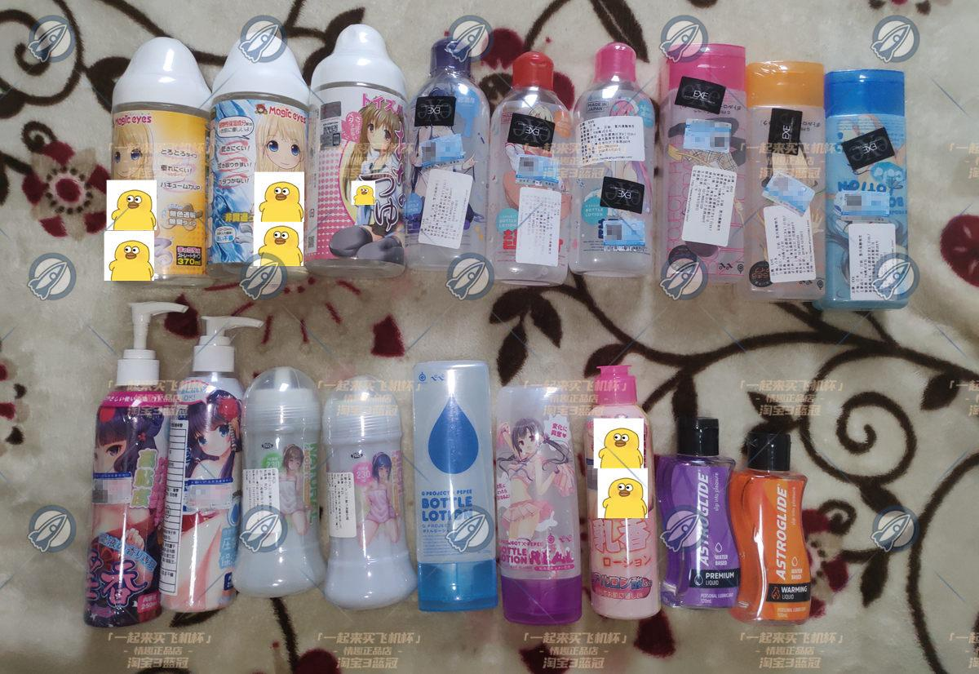

第一排从左到右依次是：魔眼的普通黄瓶和薄荷清凉，对子哈特的妹汁，exe家的200ml加倍浓厚、200ml温和热感、200ml清爽洁净、220ml粘稠浓厚粉瓶、220ml拉丝顺滑橙瓶、220ml冰凉凉蓝瓶

第二排从左到右依次是tamatoys的250ml体香银离子、250ml免洗保湿，RQS的230ml清爽免洗绿瓶、230ml保湿粘稠粉瓶，GProject和Pepee联合生产的220ml水润保湿蓝瓶以及130ml顺滑真实紫瓶，TAMATOYS的.180ml乳香，以及120ml宇宙之爱经典和热感。

## **开篇**

先闲聊几句，首先保湿性这个东西，和你中场休息的时间有很大关系。润滑油在罐子里它会少？拿着罐子把胳膊瑶酸了都不会少一滴。玩着玩着要填油，绝大部分是因为油挥发到空气里。没有发现玩的过程中，如果完全出来了想等一会再战，都得填油吗？所以等下测保湿性的时候别太惊讶，干的快就对了，对比别的油看就好。

说下换油如换杯这句话，是真的，差别蛮大。同一款油用量不同的感觉也差很多，其他情况，中低粘稠度的油能让你清晰的体验通道设计，不像灌满了高浓度润滑油那样，嗯我是在玩什么杯子？那个凸起设计哪去了？怎么没感觉？还有还有贴合感差的杯子一定把油给足了，拼刺刀的体验能避就避吧。

## **粘稠度**

高粘稠：exe家的200ml加倍浓厚，220ml粘稠浓厚粉瓶，tamatoys的250ml体香银离子，RQS230ml保湿粘稠粉瓶（中稍高粘）

低粘稠：宇宙之爱经典，宇宙之爱热感，魔眼薄荷清凉

正常粘稠：其它款是正常粘稠

## **保湿度**

测量方法是**把两毫升油滴到手心，双手摩擦，一秒一次，一直到润滑效果严重不足为止**。毕竟不能18款挨个用一遍，那我人就没了= =

|  |  |  |  |  |
| --- | --- | --- | --- | --- |
| 编号 | 名称 | 容量/ml | 参考价格 | 大概次数 |
| 1 | 魔眼[普通黄瓶](user_cancel) | 370 | 69 | 480 |
| 2 | 魔眼[薄荷清凉](user_cancel) | 370 | 69 | 440 |
| 3 | 对子哈特[妹](user_cancel)[汁](https://item.taobao.com/item.htm?spm=a2oq0.12575281.0.0.6ddf1debIGMRGG&ft=t&id=555787904696) | 370 | 79 | 590 |
| 4 | Exe[200ml加倍浓厚](user_cancel) | 200 | 89 | 240 |
| 5 | Exe[200ml温和热感](user_cancel) | 200 | 89 | 1500 |
| 6 | Exe[200ml清爽洁净](user_cancel) | 200 | 89 | 750 |
| 7 | Exe[220ml粘稠浓厚粉瓶](user_cancel) | 220 | 79 | 320 |
| 8 | Exe[220ml拉丝顺滑橙瓶](user_cancel) | 220 | 79 | 680 |
| 9 | Exe[220ml冰凉凉蓝瓶](user_cancel) | 220 | 79 | 780 |
| 10 | Tamatoys[250ml免洗保湿](user_cancel) | 250 | 79 | 200 |
| 11 | Tamatoys[250ml体香银离子](user_cancel) | 250 | 79 | *360* |
| 12 | RQS[230ml保湿粘稠粉瓶](user_cancel) | 230 | 79 | 860 |
| 13 | RQS[230ml清爽免洗绿瓶](user_cancel) | 230 | 79 | *1300* |
| 14 | GProject[220ml水润保湿蓝瓶](user_cancel) | 220 | 79 | 900 |
| 15 | GProject[130ml顺滑真实紫瓶](user_cancel) | 130 | 89 | 620 |
| 16 | Tamatoys[180ml乳香](user_cancel) | 180 | 69 | 760 |
| 17 | [宇宙之爱120ml经典](user_cancel) | 120 | 118 | 4500 |
| 18 | [宇宙之爱120ml热感](user_cancel) | 120 | 118 | 3600 |

## **易清洁度**

测量方法：**3毫升的油均匀的涂抹整个内壁，灌满水后，中指剐蹭一圈内壁，倒干净水，再灌再剐，测量次数**，试验机体为四重螺旋。

宇宙之爱两款：两次

EXE200ml加倍浓厚：八次

其他款均在四五次内清洗干净

## **性价比**

**计算方法：容量乘保湿度除价格**

高粘稠组

|  |  |  |  |  |
| --- | --- | --- | --- | --- |
| 名称 | 容量 | 参考价格 | 大概次数 | 性价比排名 |
| RQS [230ml保湿粘稠粉瓶](user_cancel) | 230 | 79 | 860 | 1 |
| tamatoys的[250ml体香银离子](user_cancel) | 250 | 79 | *360* | 2 |
| Exe[220ml粘稠浓厚粉瓶](user_cancel) | 220 | 79 | 320 | 3 |
| Exe[200ml加倍浓厚](user_cancel) | 200 | 89 | 240 | 4 |

低粘稠组

|  |  |  |  |  |
| --- | --- | --- | --- | --- |
| 名称 | 容量 | 价格 | 大概次数 | 性价比排名 |
| [宇宙之爱经典](user_cancel) | 120 | 118 | 4500 | 1 |
| [宇宙之爱热感](user_cancel) | 120 | 118 | 3600 | 2 |
| 魔眼[薄荷清凉](user_cancel) | 370 | 69 | 440 | 3 |

正常粘稠组

|  |  |  |  |  |
| --- | --- | --- | --- | --- |
| 名称 | 容量 | 价格 | 大概次数 | 性价比排名 |
| RQS[230ml清爽免洗绿瓶](user_cancel) | 230 | 79 | *1300* | 1 |
| Exe[200ml温和热感](user_cancel) | 200 | 89 | 1500 | 2 |
| 魔眼[黄瓶](user_cancel) | 370 | 69 | 480 | 3 |
| 对子哈特[妹汁](user_cancel) | 370 | 79 | 590 | 4 |
| GProject[220ml水润保湿蓝瓶](user_cancel) | 220 | 79 | 900 | 5 |
| Exe[220ml冰凉凉蓝瓶](user_cancel) | 220 | 79 | 780 | 6 |
| Tamatoys[180ml乳香](user_cancel) | 180 | 69 | 760 | 7 |
| Exe[220ml拉丝顺滑橙瓶](user_cancel) | 220 | 79 | 680 | 8 |
| Exe[200ml清爽洁净](user_cancel) | 200 | 89 | 750 | 9 |
| GProject[130ml顺滑真实紫瓶](user_cancel) | 130 | 89 | 620 | 10 |
| Tamatoys[250ml免洗保湿](user_cancel) | 250 | 79 | 200 | 11 |

至此三位性价比王牌油已产生，它们分别是RQS的[230ml保湿粘稠粉瓶、230ml清爽免洗绿瓶](user_cancel)，以及[宇宙之爱的经典紫瓶](user_cancel)，**有请三位先生亮个相**：



## **特殊款**

先说下最近大火的[宇宙之爱](user_cancel)吧，可以，蛮值的，贵是贵了点，但确实很保湿，三十分钟没填油，它是唯一一个。另外他有一种不像油的感觉，更接近水，可偏偏保湿性很强，老美确实有一手。不过就像tomax一样，不要无脑吹，每个油都有它的适用的地方，不存在一油战万油，一戒御众戒。

对子哈特[妹汁](user_cancel)，这款油有些单独形成了一层膜的感觉（使用体验没太大差别）

GProject[130ml顺滑真实紫瓶](user_cancel)，摩擦起来会有很浓密的白沫，就像洗发水一样。

[乳香](user_cancel)这款，emmmmmm就像某种白灼，咳咳咳咳咳。建议追求视觉享受的绅士和130ml顺滑真实紫瓶一起购买，掺在一起用。

各种热感油，不是特别推荐，油会糊到你的身体上形成一层膜，膜很热，冬天可以省个加热棒，春夏秋的话有些鸡肋。

## **拉丝情况展示**

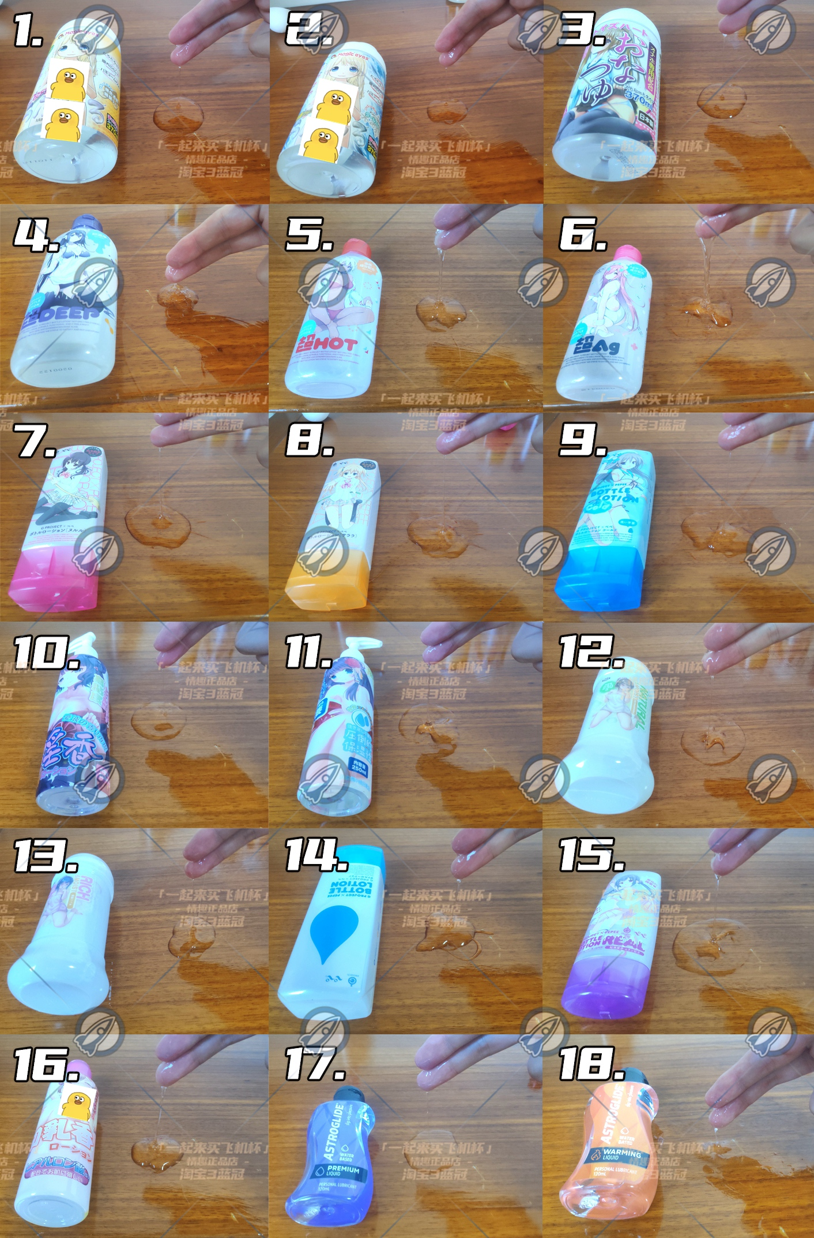

## **总结**

除了那些追求极致慢玩的玩家，以及买的机体太硬隔得难受的司机（其实换杯子是更好的做法），建议从中、低粘稠度的油里选一款吧~老司机可以高中低都备一款，说不定就琢磨出了新花样。诸君，祝身体安康！